Ministério do Meio Ambiente
Conselho de Gestão do Patrimônio Genético

SisGen
Manual do Usuário
MÓDULO DE ALERTAS

Versão 1.0
Março/2020
Sisgen
Módulo de Alertas

Para cadastrar um alerta (Mensagem), o usuário deve acessar o módulo de Administração. Em seguida no menu Alertas >> Novo Cadastro. (Conforme a imagem abaixo):
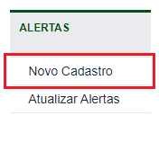
Ao clicar no sub menu, o usuário será redirecionado para a tela de cadastro. Nesta tela o usuário poderá selecionar seus destinatários, sendo o mesmo através de um perfil de usuário ou por usuário. Em ambos os casos, o usuário poderá especificar se deseja atribuir a mensagem para todos os usuários ou definir um grupo seleto. Assim como para todos os perfis de acesso.

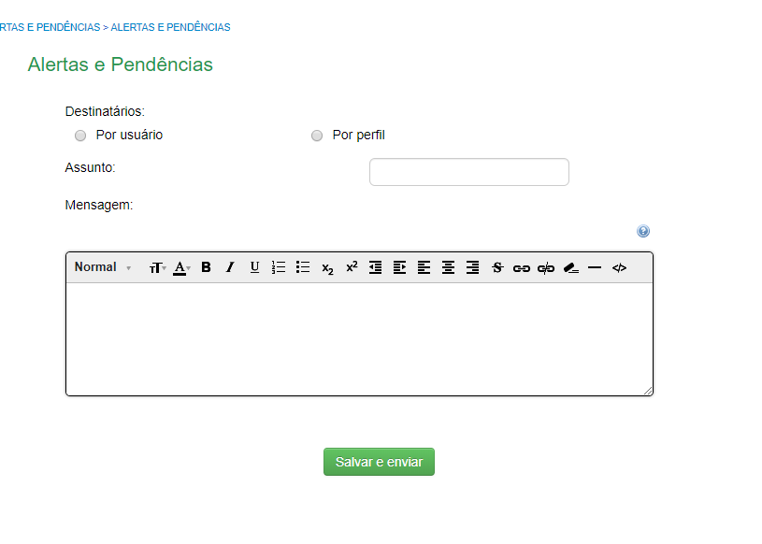

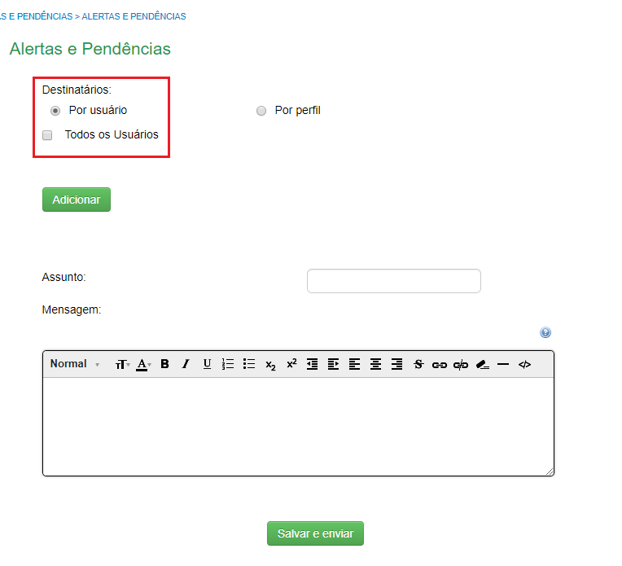
Para adicionar um destinatário específico basta clicar no botão “Adicionar”, e preencher o campo “Selecionar Usuários”. O preenchimento poderá corresponder aos 3 primeiros caracteres do nome do usuário, assim como o nome completo de usuário. Após clicar no botão “Pesquisar”, o sistema irá apresentar a listagem dos nomes correspondentes.
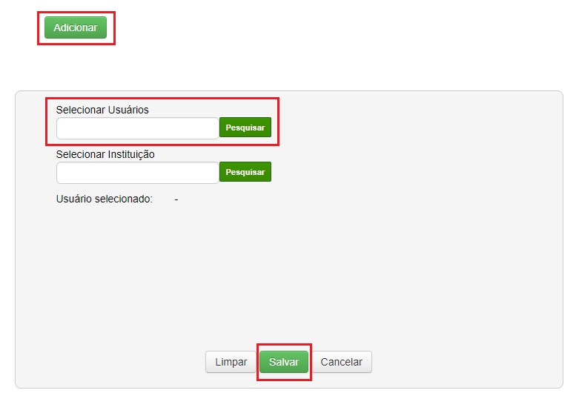
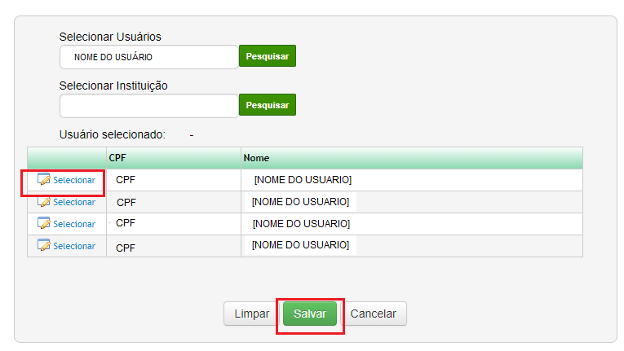

Ao identificar os usuários desejados, marque a coluna com o botão “Selecionar”.
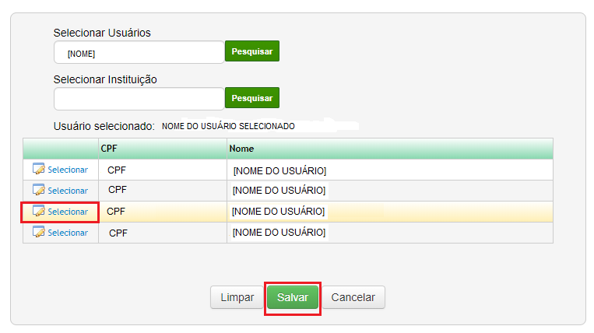

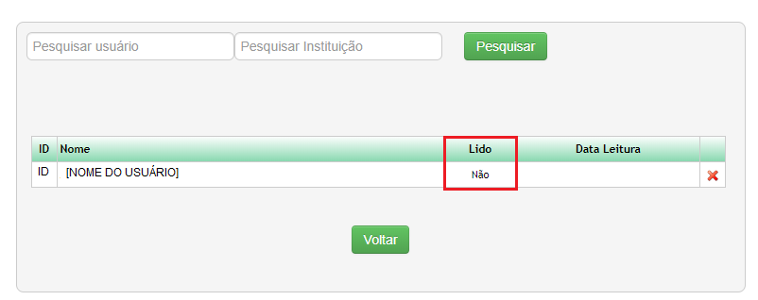

Em seguida, preencha o campo referente ao “Assunto” e escreva a “Mensagem” de acordo com suas necessidades. Após sua finalização, basta clicar no botão “Salvar e enviar”.

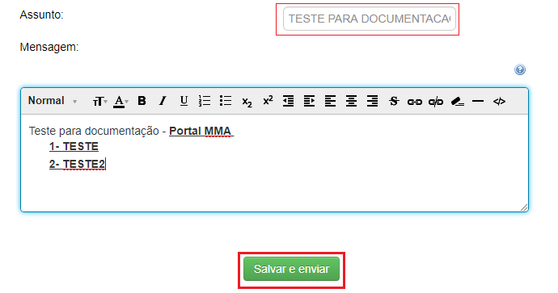

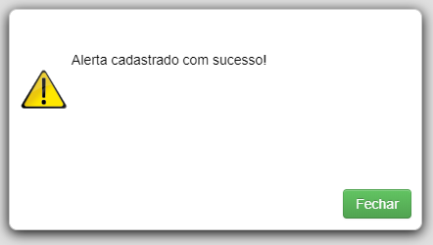

Após a conclusão, a mensagem será listada. Caso o usuário deseje acompanhar se a mensagem se encontra com o status de “Lida”, basta clicar na opção “Visualizar”. Caso o mesmo deseje localizar uma mensagem, basta preencher o ID no campo “Pesquisar alerta” ou informar sua data. (Conforme a imagem abaixo):

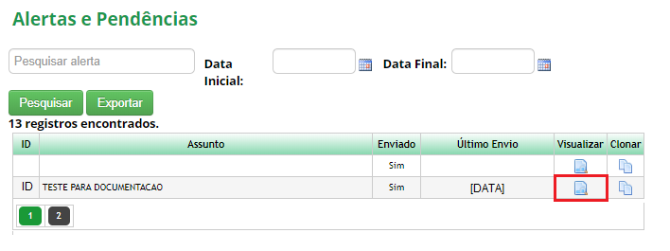

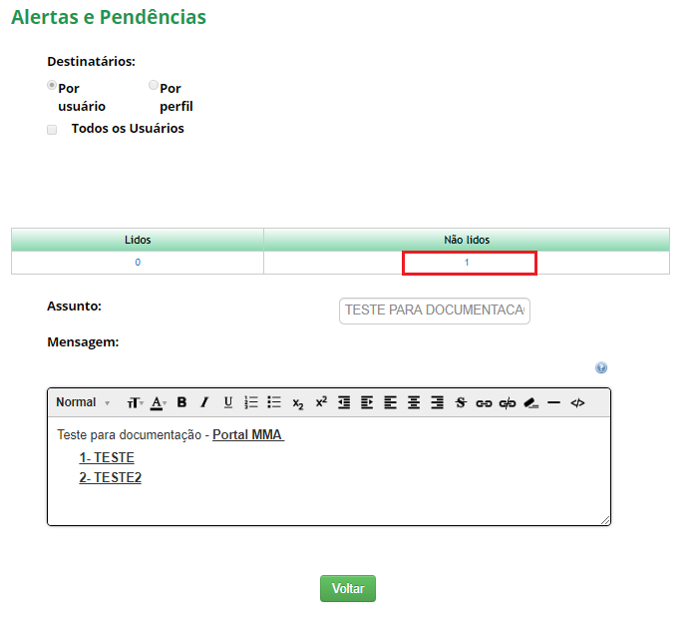

Se houver a necessidade de replicar o alerta (mensagem) para outros usuários, basta clicar na opção “Clonar”. Haverá um redirecionamento, onde o usuário poderá incluir outros usuários para receber esse alerta.
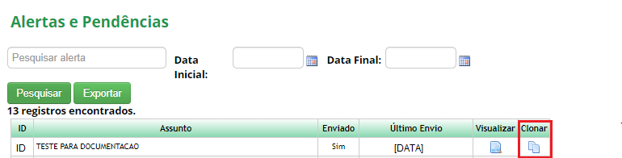

Ao visualizar novamente o registro da mensagem observe que o status de “Não lidos” aumentou para o número correspondente.

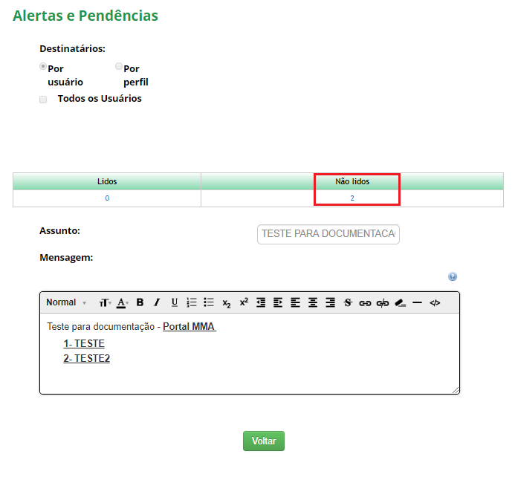

No perfil do usuário que recebeu o alerta (incluído no destino da mensagem), o mesmo será notificado na tela inicial. Ao logar no sistema, o usuário irá visualizar a quantidade de alertas recebidos presente na figura (sino) abaixo. Assim como na mensagem de “bem-vindo”.

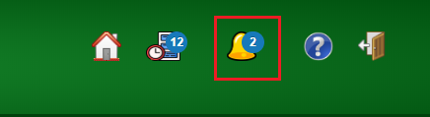

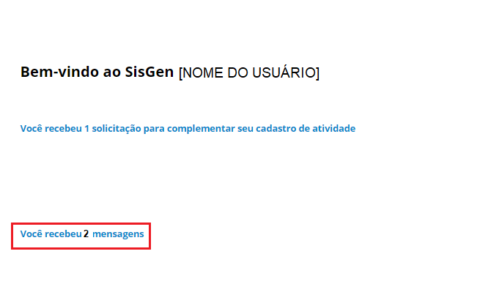

Ao clicar em uma das opções haverá o redirecionamento para os alertas (mensagens) recebidos.
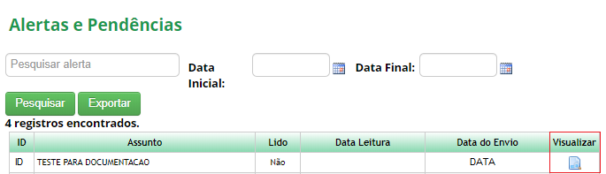

Ao clicar no campo “Visualizar”, o sistema irá exibir a mensagem recebida. (Conforme a imagem abaixo):
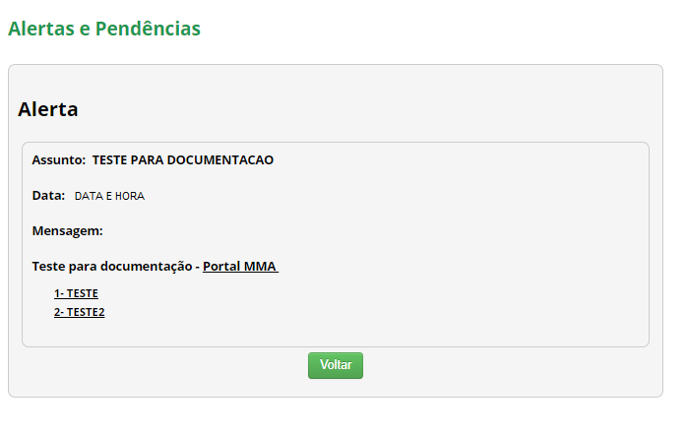

Após visualizar a mensagem, o campo “Data Leitura” receberá a data e hora em que a mensagem foi lida.
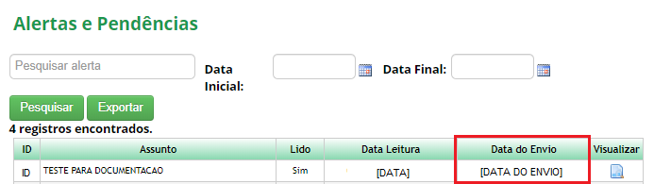

Ao retornar no perfil do usuário que criou o alerta, o status da mensagem será alterado para “Lido”.
